1. fork源码 ： git clone -b v5.2.5.RELEASE <https://github.com/mrqiangkaifa/spring-framework.git>

或者直接下载zip压缩包

1. 保证当前用户的.m2路径下有maven的setting.xml配置文件

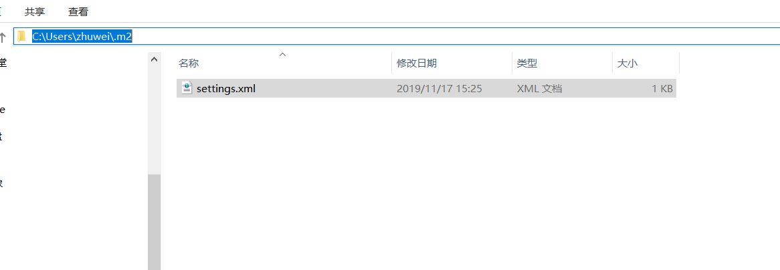修改spring-framework工程下的build.gradle的仓库配置改为阿里云的仓库

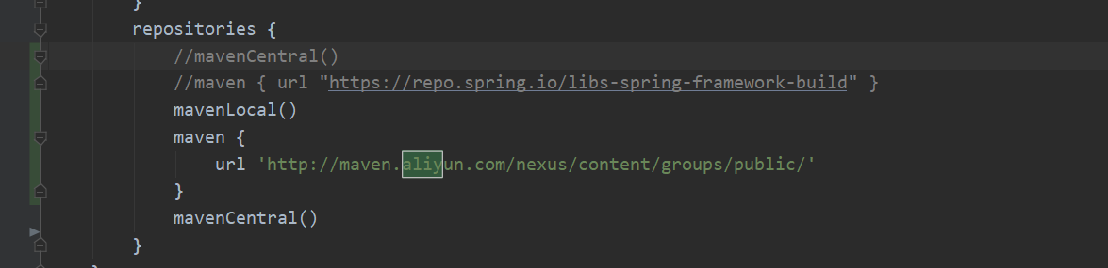

mavenLocal()  
maven **{** url 'http://maven.aliyun.com/nexus/content/groups/public/'  
**}**mavenCentral()

1. 在spring-framework工程路径下执行构建命令 ./gradlew :spring-oxm:compileTestJava
2. 导入idea : File -> New -> Project from Existing Sources -> Navigate to directory -> Select build.gradle
3. 在spring-framework工程下添加测试工程model（用于分析spring的maven工程）如下：

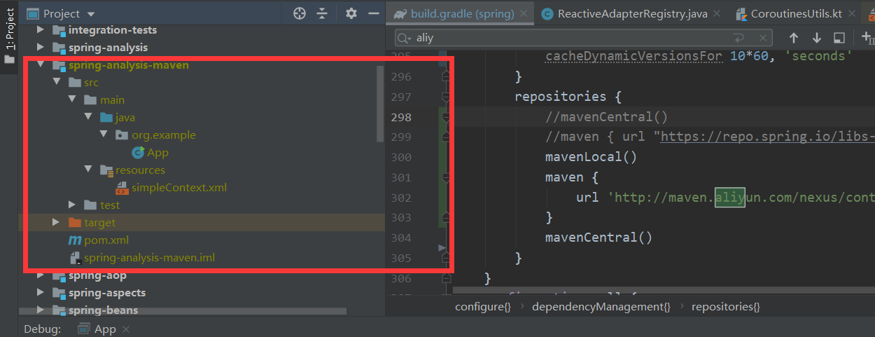

添加maven项目依赖

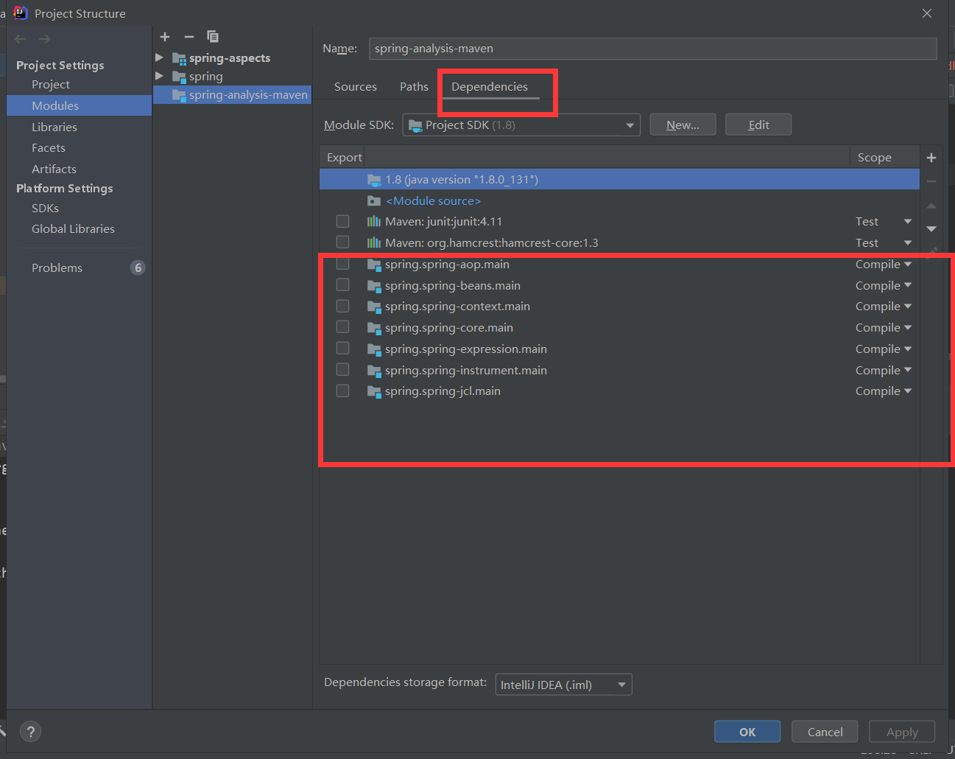

1. 运行出问题解决

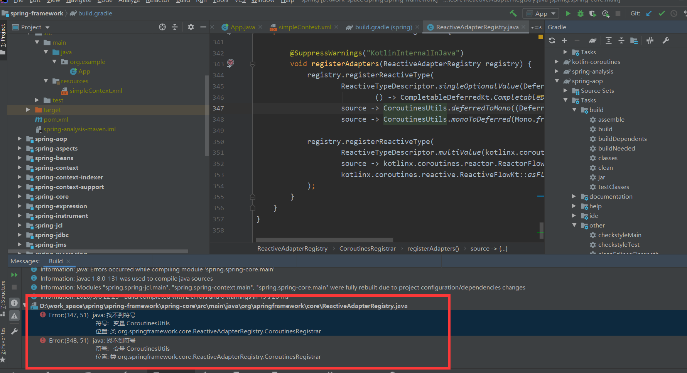

解决

